1. Analyse PLBSI 1.4

Les compétences des formateurs

* 1. Proposition pour le premier incrément
* A l’aide d’une URL « personnel » et sécurisé, un intervenant accède à un formulaire (grille de compétence) lui permettant de renseigner ses compétences sur l'ensemble du catalogue PLB.
* Envoi de notifications vers les intervenants : Un utilisateur PLB ayant le profil « gestion_intervenant » (nouveau profil) peut déclencher l'envoi de notifications à une sélection d'intervenants afin de démarrer une campagne de saisie de compétence.   
  Recherche d'intervenant : La recherche d'intervenant est modifiée. La recherche par mot-clé s'effectue sur les formations (idem fonctionnement liste des formations). Le résultat de la recherche propose 2 dispositions :
  + Liste des formations répondant aux critères et pour chaque formation liste des intervenants susceptibles de les animer classés par rang
  + Liste des intervenants à plat
* Nouvel affichage prenant en compte la grille de compétences au niveau de la fiche intervenant et de la liste des intervenants
  + 1. UC1 : Visualisation de la fiche intervenant

La fiche intervenant affiche en plus des informations existantes l'URL personnalisée (si celle-ci est générée, elle sera cliquable pour que PLB puisse aussi accéder à la grille), la date de mise à jour de sa grille de compétence et la date de dernière notification.

Critère d'acceptance :

Visualisation des différents cas d'une fiche intervenant :

* Intervenant notifié et grille remplie
* Intervenant notifié et grille à remplir
* Intervenant non notifié
  + 1. UC2 : Liste des intervenants et recherche

1. La liste des intervenants ajoute une colonne (bouton radio valeur orange si l’intervenant a été notifié pour remplir sa grille et valeur verte s’il a répondu, pas de couleur si jamais notifié). Le bouton saisir disparaît car on accédera à la grille depuis la fiche intervenant.
2. Elle ajoute également un critère de recherche permettant d'étendre la recherche comme décrit dans le cahier des charges.
3. Le résultat de la recherche peut s'afficher selon 2 modes :

* Intervenants groupés par formation répondant au critère de recherche (par défaut)

**Android développement :**

* Prof1, rang, tarif, lien vers sa grille (URL)
* Prof 2, rang, tarif, lien vers sa grille (URL)

**Android avancé**

* Prof 1, rang, tarif, lien vers sa grille (URL)
* Liste simple d'intervenant

Comme actuellement

1. Critère d'acceptance
2. Visualisation de la liste, tests des différents types de recherche
   * 1. UC3 : Notifier des intervenants (campagne)
3. Un utilisateur PLB avec le profil « gestion_intervenant » accède à la liste des intervenants
4. . Il peut alors filtrer la liste par « rang » et date de modification de la grille et sélectionner les intervenants à notifier via des cases à cocher. Un fois les intervenants sélectionnés, un bouton lui permet d’accéder à un second écran. Cet écran permet de renseigner le message à envoyer aux intervenants (un message par défaut est proposé). A la soumission du formulaire, un email contenant l'URL personnalisée est envoyé à chaque intervenant.
5. Critère d'acceptance
6. Sélection d'intervenant via rang, cocher/décocher certains intervenants, modifier le message par défaut, vérifier les emails reçus et la vue back-office
   * 1. UC4 : Saisie de la grille de compétence
        1. Contenu de la grille de compétences
7. Deux parties :

* En haut les informations administratives sur l’intervenant (nom, téléphone, mail, etc.)
* et dessous la grille des compétences.

Le formalisme n’est pas imposé (pour info la grille d’IB http://www.ib-formation.fr/formateurs-independants)

Possibilité de déposer son CV en ligne.

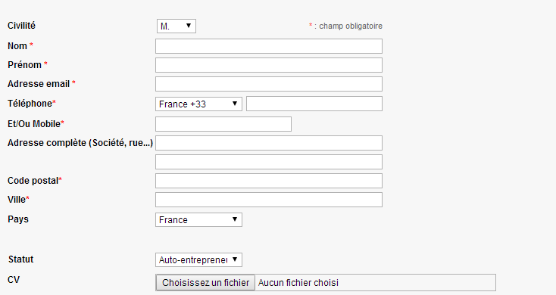

|  |  |
| --- | --- |
| **Possibilité d'animer vos cours en anglais :** | Oui / Non |

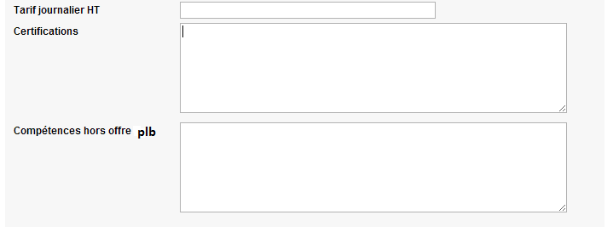

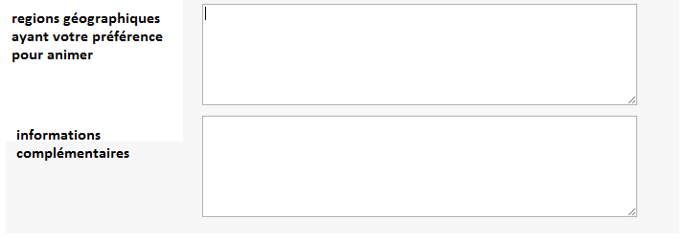

|  |
| --- |
| **A LIRE AVANT DE REMPLIR LA FICHE** |
| Merci de bien vouloir ne renseigner par **oui** uniquement les cours où vous êtes **directement opérationnel**, si la formation nécessite un peu de préparation ou de rafraîchissement, signalez le dans la zone remarques en précisant la durée nécessaire. Enfin toujours pour les cours où vous estimez être apte, penser à bien regarder le plan de cours (les codes cours sont cliquables) afin de valider qu’il n’y a pas de zone d’ombre.  Ensuite dessous la grille des compétences présente les informations sous forme d’arbre filière/formation (pas de catégorie donc). Pour chaque formation on trouvera : NOM, CODE, DUREE, ANIMATION (« OUI », « NON », « NON RENSEIGNE » sous forme de boutons radio), SUPPORT (case à cocher) , REMARQUES (zones de texte libre) |

1. En accédant depuis une URL (à priori un intervenant gardera la même URL au cours du temps)
2. UC4-a
3. Première visite de l’intervenant :
4. **On propose la liste des formations sous forme d’arbre filière/formations**
5. UC4-b
6. Autres visites :
7. **On propose d’abord à l’intervenant de saisir les nouvelles formations depuis son dernier passage (toujours sous la forme filière/formations).**
8. **Dessous on propose d’accéder aux autres formations (celles qu’il a déjà renseignées donc).**

Dans tous les cas :

1. Pour une formation donnée l’intervenant peut choisir « OUI », « NON », « NON RENSEIGNE ».
2. « NON RENSEIGNE » est la valeur par défaut.
3. Les formations « OUI » sont affichées en vert.
4. Critère d'acceptance
   1. Accéder à une URL, saisir la grille et vérifier les mises à jour dans le back-office et en utilisant la recherche d'intervenant
   2. Estimation haute pour cet incrément

Mise en place des rôles, Modélisation donnée : 1j

Ajout des champs sur Fiche intervenant : 0,5j

Liste des intervenants / Recherche : 3j

Notification des intervenants : 2 j

Saisie grille de compétences : 2 j

Tests/debug/précisions/déploiement (30%) : 2,5

=> Total 11j